**2023 YÖK ATLAS İSTATİSTİKLERİ ÜZERİNDEN**

**TÜRKİYE’DEKİ EKONOMETRİ BÖLÜMLERİNİN ANALİZİ**

Prof.Dr. İ. Esen Yıldırım

Marmara Üniversitesi, İktisat Fakültesi, Ekonometri Bölümü, İstatistik Anabilim Dalı

[eyildirim@marmara.edu.tr](mailto:eyildirim@marmara.edu.tr), ORCID: 0000-0003-2574-4340

***ÖZET:*** *Yükseköğretim Kurumu (YÖK) tarafından Yükseköğretim Kurumları Sınavı (YKS)’na hazırlanan adayların üniversite ve meslek tercihlerini yaparken bilinçli karar verebilmelerini desteklemek amacıyla geliştirilen YÖK ATLAS sistemi, üniversiteler ve ilgili bölümler için de önemli enformasyonlar sunmaktadır. Bu çalışmada, 2023 yılı YÖK ATLAS istatistikleri üzerinden Türkiye’de lisans eğitimi verilen Ekonometri bölümleri analiz edilmiştir.*

*İnceleme kapsamında; Ekonometri bölümlerine yerleşen öğrencilerin cinsiyet, ikamet ettikleri şehirler, üniversite öncesi öğrenim durumları, mezun oldukları lise türü gibi demografik bilgilerinin yanı sıra; yerleştikleri Ekonometri bölümünün tercih listelerindeki sırası, tercih ettikleri diğer üniversiteler ve programlar gibi bilgiler de analiz edilmiştir. Ayrıca; Türkiye’deki Ekonometri bölümlerinin taban puanları, tavan puanları, ortalama başarı sıraları, taban puana göre yerleşen son kişinin YKS netleri de değerlendirilmiştir. İncelemeler, 2022 ve 2023 yılları için karşılaştırmalı olarak gerçekleştirilmiştir.*

*Çalışmanın sonuçları, Ekonometri bölümlerini tercih etmeyi planlayan öğrenciler, eğitim danışmanları ve rehberlik uzmanları için yol gösterici niteliktedir. Ayrıca; elde edilen bulguların ilgili üniversite, fakülte ve bölüm yöneticilerine, bölüm ders müfredatının belirlenmesi, yan dal ve çift ana dal programlarının planlanması, öğrencilere yönelik ders dışı akademik aktivitelerin ve bölüm tanıtım faaliyetlerinin organize edilmesi vb. işlerde katkı sağlayacağı düşünülmektedir. Hem eğitim kalitesinin hem de öğrenci memnuniyetinin arttırılması hedefiyle gerçekleştirilecek faaliyetler kapsamında, YÖK ATLAS istatistiklerinin akademik birimlerce her yıl takip edilerek değerlendirilmesi rutin bir uygulama olmalıdır.*

***Anahtar Kelimeler****: Ekonometri, YÖK ATLAS, öğrenci profili, tercih sırası, taban puan.*

**VIA 2023 YÖK ATLAS STATISTICS**

**ANALYSIS OF ECONOMETRY DEPARTMENTS IN TURKEY**

***ABSTRACT****: Developed by the Council of Higher Education (YÖK) to assist candidates getting ready for the Higher Education Institutions Examination (YKS) in making well-informed decisions about their chosen universities and careers, the YÖK ATLAS system also offers crucial information to universities and pertinent departments. In this study, 2023 YÖK ATLAS statistics were used to examine econometrics departments that provide undergraduate education in Turkey.*

*Within the scope of the review; in addition to the demographic information of the students who are placed in econometrics departments, such as gender, cities of residence, pre-university education, and type of high school they graduated from; information such as the order of the Econometrics department in their preference lists and the other universities and programs they preferred were also analyzed. Moreover; the base scores, ceiling scores, average success rankings of Econometrics departments in Turkey, and the YKS net scores of the last person placed according to the base score were also evaluated. The reviews were carried out comparatively for the years 2022 and 2023.*

*The study's conclusions offer direction to students, guidance specialists, and education counselors who intend to enroll in econometrics programs. Additionally, the results are shared with the relevant department administrators, faculty, and university to help with things like developing the course curriculum for the department, organizing extracurricular academic activities, planning minor and double major programs, and promoting the department to students. It's anticipated that it will advance the project. It should be standard procedure for academic units to monitor and assess YÖK ATLAS statistics annually as part of their efforts to improve the caliber of instruction and student satisfaction.*

***Key Words****: Econometrics, YÖK ATLAS, student profile, preference order, base score.*

1. **GİRİŞ**

Son yıllarda iş ilanlarında işverenler tarafından en çok talep edilen uzmanlık alanları arasında veri bilimi, istatistik ve ekonometrinin yer aldığı görülmektedir. Gençler tarafından yoğun ilgi gören bu alanlarda gerek lisans gerek lisansüstü düzeylerde çok sayıda akademik program yürütülmektedir. Bu çalışmada, Türkiye’de lisans eğitimi verilen Ekonometri bölümleri konu edilecektir. Bu bölümlere yerleşen öğrencilerin demografik profilleri, tercih eğilimleri ve başarı durumları YÖK ATLAS istatistikleri üzerinden analiz edilecektir.

YÖK ATLAS, Yükseköğretim Kurumları Sınavı (YKS)’na hazırlanan adayların üniversite ve meslek tercihlerini yaparken bilinçli karar verebilmesini desteklemek amacıyla YÖK (Yükseköğretim Kurumu) tarafından geliştirilmiş bir sistemdir. Lisans/Önlisans Tercih Sihirbazı, Meslek Atlası, Üniversitelerimiz, Lisans/Önlisans Atlası, Mezun Başarı Atlası, Net Sihirbazı ve Tercih Listem olmak üzere toplam dokuz modülden oluşmaktadır. 2016 yılından bu yana her yıl düzenli olarak yayınlanan bu istatistikler, üniversite adayları, öğretmenler, rehberlik uzmanları için olduğu kadar üniversite, fakülte ve bölüm yöneticileri, ilgili diğer kişi ve kurumlar için de önemli istatistikler sunmaktadır.

Türkiye’de ilk Ekonometri Bölümü İstanbul Üniversitesi İktisat Fakültesi bünyesinde 1982 yılında kurulmuştur. Halihazırda Türkiye genelinde 26 programda Ekonometri lisans eğitimi verilmekte olup, bu bölümlerin tümü devlet üniversitesi bünyesinde yer almaktadır. İki üniversitede (Uludağ Ün. ve Dokuz Eylül Ün.) birinci eğitimin yanı sıra ikinci eğitim de uygulanmakta, sadece bir üniversitede (Çukurova Ün.) Türkçe programın yanı sıra İngilizce programda da Ekonometri eğitimi verilmektedir.

Çalışma kapsamında Türkiye’de eğitim veren 26 Ekonometri Bölümü, 2023 yılı YÖK ATLAS istatistikleri analiz edilerek değerlendirilecektir. Bu sayede ilgili paydaşlara, karar verme süreçlerinde yol gösterecek enformasyonlar üretilmesi amaçlanmaktadır.

1. **ARAŞTIRMANIN AMACI VE METODOLOJİSİ**

Bu çalışma kapsamında, 2023 YKS sonucunda Ekonometri bölümlerine yerleştirilen öğrencilere dair ele alınacak konu başlıkları şunlardır:

* Cinsiyet, ikamet ettikleri şehirler, mezun oldukları lise türleri, bölüme yerleştirilmeden önceki eğitim durumları gibi demografik bilgileri
* Ekonometri bölümlerinin tercih listelerindeki sırası, üniversitelerin tercih edilme durumları, öğrencilerin yerleştikleri bölüm dışında tercih ettikleri diğer üniversiteler ve bölümler
* Ekonometri bölümlerinin taban puanları, ortalama başarı sıraları, yerleşen son kişinin YKS’deki Matematik ve Türkçe sınav netleri

Çalışma kapsamında betimsel istatistiklere dayalı olarak, 2022 ve 2023 yılları için karşılaştırmalı analizler yapılacaktır. Elde edilen bulgulardan hareketle, ilgili bölümlerin yöneticilerine ve öğretim elemanlarına, eğitim verdikleri öğrencilerin profili hakkında ve ders müfredatı, çift ana dal/yan dal programlarının planlanması, fakülte/üniversite içi ortak derslerin belirlenmesi gibi hususlarda dikkate alınması gereken bilgiler sunulması amaçlanmaktadır.

Bu çalışmaya benzer nitelikte; lisans, lisans ve lisans üstü programlar için YÖK ATLAS istatistikleri kullanılarak gerçekleştirilmiş akademik yayınlar mevcuttur. Literatürde öğretmenlik, dil eğitimi, sağlık yönetimi, gastronomi, turizm rehberliği vb. bölümlerin öğrenciler tarafından tercih edilme durumları ve/veya öğrenci profilini belirlemek amacıyla yapılmış betimsel incelemeler tespit edilmiştir (Asmalı, 2020; Aydemir & Ustaoğlu, 2021; Çelik vd., 2022; Çokişler, 2022; Kadirhanoğulları & Özay, 2023; Kaya & Alkan, 2019; Koç & Şıngır, 2022; Şimşek vd.,2020; Yağcı & Güney, 2022; Yılmaz & Çifçi, 2021; Yücel & Çifçi, 2021).

İç mimarlık ve mimarlık bölümlerinin benzer ve farklı yönlerinin incelenmesi, iletişim fakültelerinin karşılaştırılması, makine mühendisliği, siyaset bilimi ve kamu yönetimi vb. bölümler için üniversitelerin değerlendirilmesi, üniversite etki alanlarının incelenmesi vb. amaçlarla da YÖK ATLAS istatistiklerinden yararlanılmıştır (Arslan & Üzülmez, 2020; Eriş & Ağan, 2020; Karaçor, 2023; Kılıç, 2023; Kiriş & Gül, 2017; Üzülmez & Arslan, 2019).

1. **BULGULAR**

Bu bölümde 2023 YKS sonuçlarına göre Türkiye’deki Ekonometri Bölümleri’ne yerleştirilen öğrencilerin cinsiyet, mezuniyet durumları ve ikamet ettikleri şehirler yönünden profilleri; bölümlerin YKS başarı durumları ve öğrencilerin tercih eğilimlerine dair istatistikler üç başlık altında analiz edilecektir.

* 1. **YKS Yerleştirme Sonuçlarına Göre Ekonometri Bölümlerinin Öğrenci Profili**

2023 yılında Türkiye’deki 26 Ekonometri bölümüne yerleştirilen öğrenci sayısı, (1512’si genel yerleştirme, 4’ü okul birincisi kontenjanı olmak üzere) toplam 1516 kişidir. Öğrencilerin tamamı devlet üniversitesi öğrencisidir.

Şekil 1’de görülebileceği gibi, 2023 yılında Ekonometri bölümlerine yerleştirilen öğrencilerin yarısı, 7 bölümde (İstanbul Ün., Dokuz Eylül Ün., Uludağ Ün., Uludağ Ün. (İÖ), Marmara Ün., Dokuz Eylül Ün. (İÖ), Çukurova Ün., H. Bayram Veli Ün. Ekonometri Bölümleri) eğitim görmektedir. Bulundukları şehirler itibariyle bakıldığında, Ekonometri bölümü öğrencilerinin yarısının İstanbul, İzmir, Bursa, Ankara ve Adana’daki üniversitelerde bulundukları anlaşılmaktadır.

**Şekil 1. 2023 YKS ile Ekonometri Bölümlerine Yerleşen Öğrenci Sayısı**

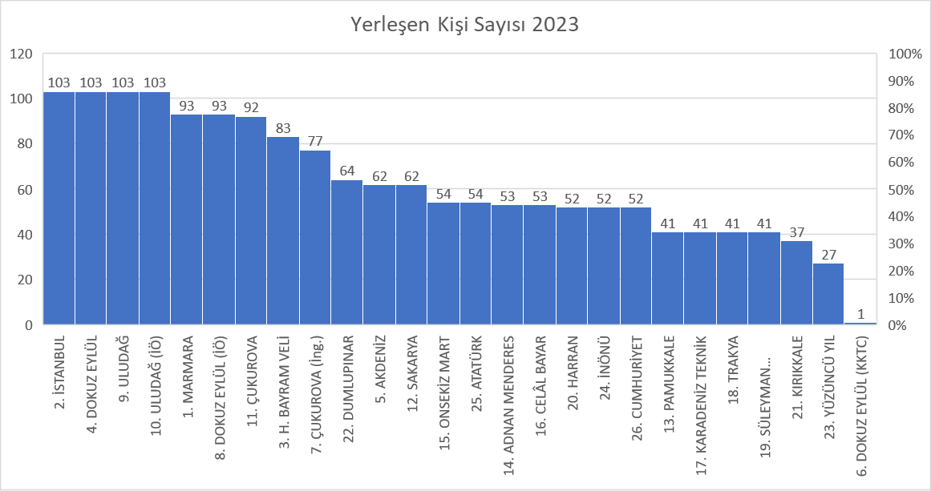

2023 yılında Ekonometri bölümlerine yerleşen öğrencilerin %74’ü liseden mezun olmalarının akabinde ilk yerleştirme sonucunda, %11’i ikinci okudukları bölüm olarak, %12’si halihazırda üniversite öğrencisi iken yerleştirilmişlerdir. İlgili dağılım Şekil 2’de verilmiştir.

**Şekil 2. 2023 YKS ile Ekonometri Bölümlerine Yerleşen Öğrencilerin Mezuniyet Durumları**

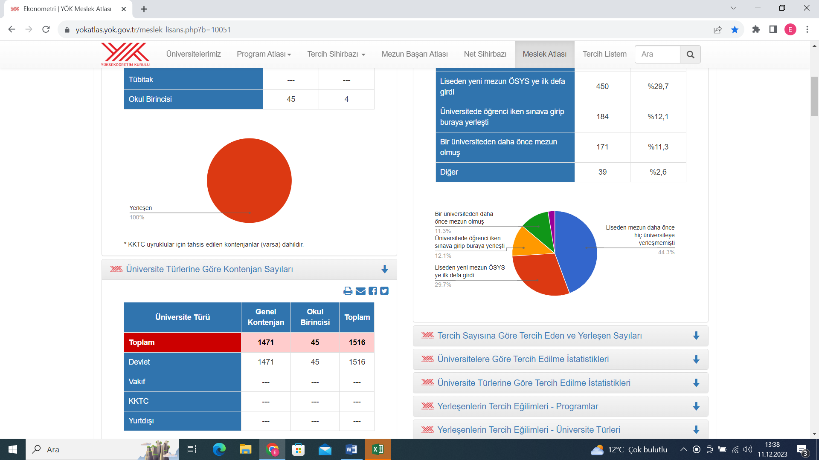

Şekil 3’te görüldüğü gibi, Ekonometri bölümlerindeki öğrencilerin cinsiyet dağılımı genel olarak dengelidir. En yüksek farklılık Harran Ün. Ekonometri Bölümü’nde gözlemlenmiştir; öğrencilerin %69 erkektir. Harran Ün’ni takiben Kırıkkale Ün. Ekonometri Bölümü’ne %62 ve Dokuz Eylül Ün. Ekonometri Bölümü’ne %60 oranında erkek öğrenci yerleştiği tespit edilmiştir.

**Şekil 3. 2023 YKS ile Ekonometri Bölümlerine Yerleşen Kız Öğrenci Oranı**

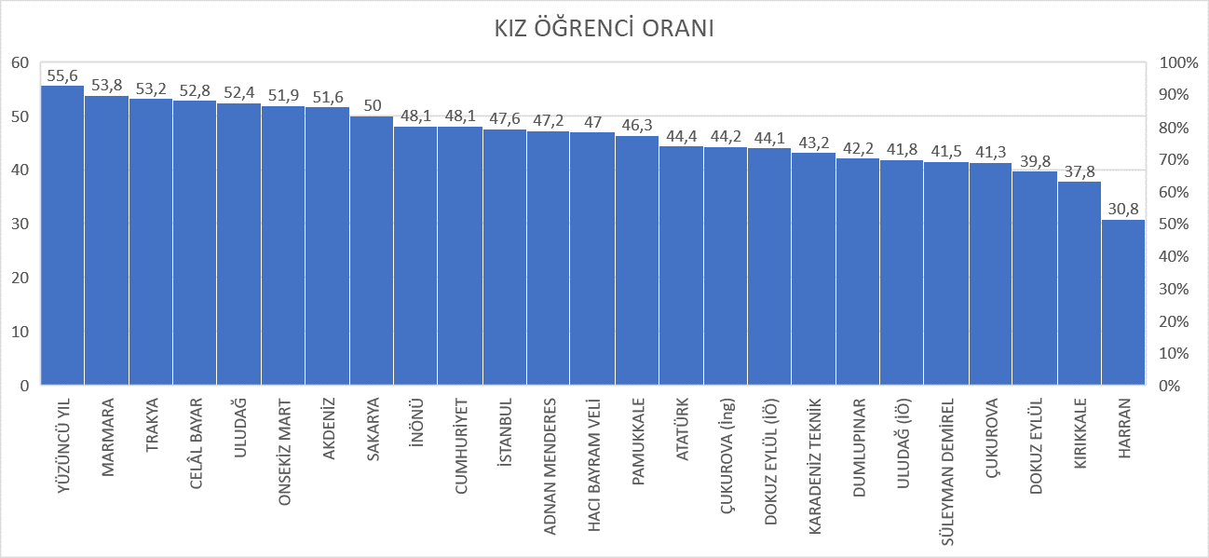

Şekil 4’te verilen grafik incelendiğinde, öğrencilerin üniversitenin bulunduğu şehirde ikamet etme oranı yönünden bölümler arasındaki heterojenlik göze çarpmaktadır. 2023 YKS sonuçlarına göre öğrencilerinin çoğu üniversitenin bulunduğu şehirde ikamet edenler, İstanbul Ün., Harran Ün., Çukurova Ün., Uludağ Ün., Marmara Ün., H. Bayram Veli Ün., Yüzüncü Yıl Ün. ve Pamukkale Ün. Ekonometri bölümleridir. Bir başka ifade ile İstanbul, Urfa, Adana, Bursa, Ankara, Van ve Denizli’deki öğrencilerde oran yüksektir. Özellikle İstanbul Ün., Harran Ün., Çukurova Ün. Ekonometri bölümlerinde aynı şehirde ikamet eden öğrenci oranının %80’in üzerinde olması dikkat çekicidir.

Farklı illerden en çok öğrenci alan bölümler incelendiğinde, Çanakkale Onsekiz Mart Ün., Manisa Celal Bayar Ün., Trakya Ün. (Edirne), Kütahya Dumlupınar Ün. ve Aydın Adnan Menderes Ün. Ekonometri Bölümleri öne çıkmaktadır. Özellikle Ege Bölgesi’ndeki Ekonometri bölümlerinde çevre illerden gelen öğrenci ağırlığı yüksektir.

**Şekil 4. Ekonometri Bölümünün Bulunduğu Şehirde İkamet Eden Öğrenci Oranı**

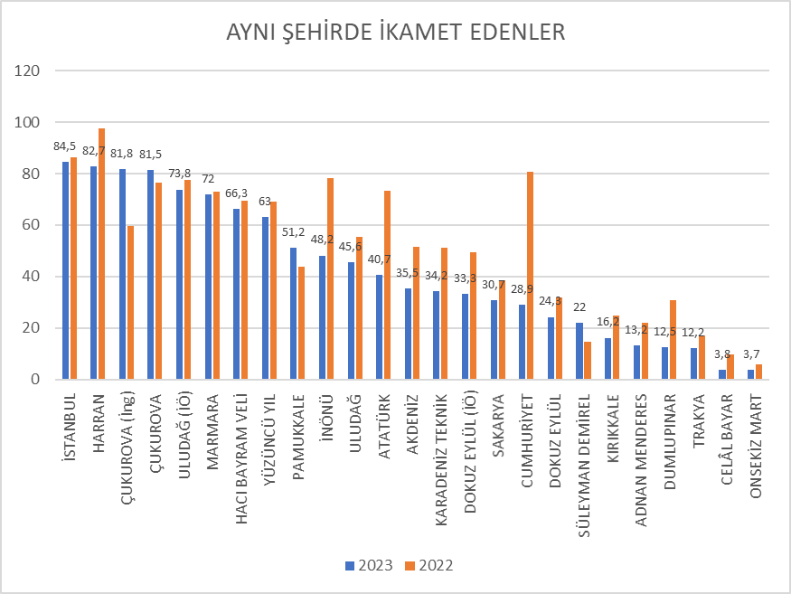

Tüm üniversitelerde (Çukurova Ün. Ekonometri Bölümü dışında) kendi şehrinde ikamet eden öğrenci oranı 2023 yılında 2022’ye göre azalmıştır. En büyük azalma Sivas Cumhuriyet Üniversitesi Ekonometri Bölümü’nde (%51,8) görülmüştür. COVID-19 pandemisi ve 6 Şubat Maraş depremleri sonrasına tekabül eden, 2023-2024 akademik yılında üniversite öğrencilerinin farklı şehirlerde eğitim görme isteğinde artış olduğu söylenebilir.

İstisnai olarak, aynı şehirde ikamet eden öğrenci oranı Adana’da bulunan Çukurova Ün. İng. Ekonometri Bölümü’nde %22,1, Çukurova Ün. Ekonometri Ekonometri Bölümü’nde %5,1 artmıştır.

* 1. **YKS Yerleştirme Sonuçlarına Göre Ekonometri Bölümlerinin Başarı Durumu**

2023 yılında Ekonometri bölümüne yerleşen en başarılı öğrencinin YKS sırası 51.422, ortalama başarı sırası 678.513, taban başarı sırası 1.424.147’dir. 2023 yılında Ekonometri bölümlerinin tavan puanı 403,58, taban puanı 210,35’tir.

**Şekil 5. Ekonometri Bölümlerinin YKS Taban Puanları (2022-2023)**

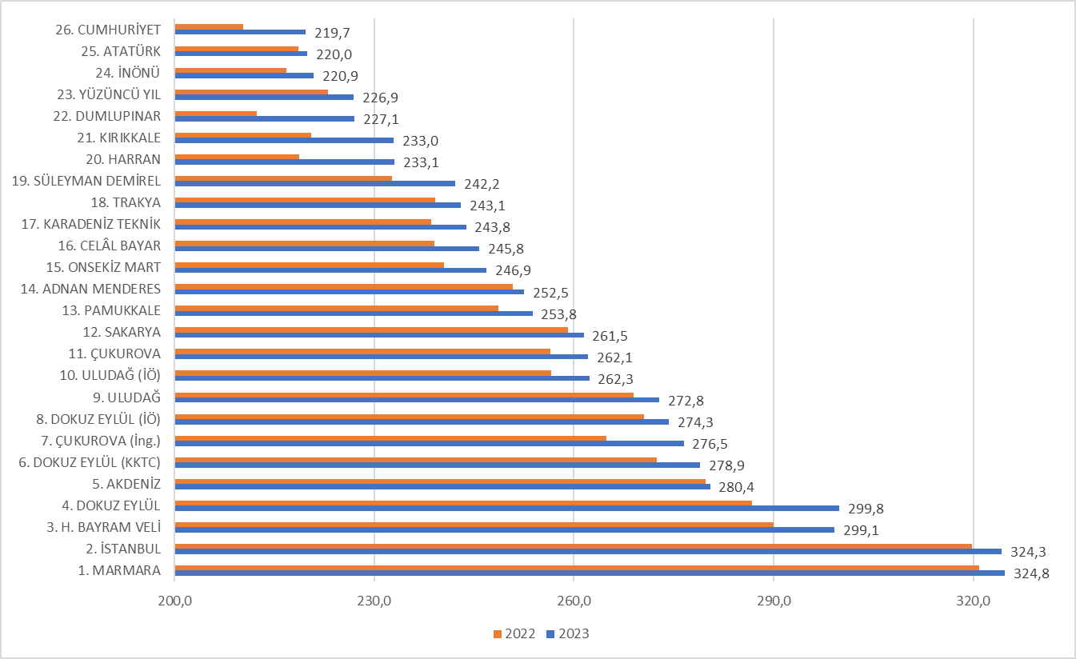

Şekil 5’te görüldüğü gibi, 2023 yılında Türkiye’deki tüm Ekonometri bölümlerinde taban puanlar geçen yıla göre yükselmiştir. 2023 yılı taban puanlarına göre en yüksek puanla öğrenci alan ilk 10 bölüm sırasıyla Marmara Ün. Ekonometri Bölümü, İstanbul Ün. Ekonometri Bölümü, H. Bayram Veli Ün. Ekonometri Bölümü, Dokuz Eylül Ün. Ekonometri Bölümü, Akdeniz Ün. Ekonometri Bölümü, Çukurova Ün. İng. Ekonometri Bölümü, Dokuz Eylül Ün. Ekonometri Bölümü (İÖ), Uludağ Ün. Ekonometri Bölümü, Uludağ Ün. Ekonometri Bölümü (İÖ) olarak ortaya çıkmıştır. En başarılı bölümler İstanbul, Ankara, İzmir, Antalya, Adana ve Bursa’da yer almaktadır.

Türkiye’deki Ekonometri bölümleri, üniversitelerin İktisadi ve İdari Bilimler ya da İktisat Fakülteleri bünyesinde (istisnai olarak Sakarya Üniversitesi’nde Siyasal Bilgiler Fakültesi’nde) yer almaktadır. YKS Eşit Ağırlık puanıyla öğrenci alınmakla birlikte Ekonometri bölümlerinde, fakültedeki diğer bölümlerden farklı olarak sayısal derslerin ağırlığı yüksektir. Bu nedenle, öğrencilerin matematik bilgisi yönünden alt yapısı önem arz etmektedir. Bu tespitten hareketle, Ekonometri bölümlerine yerleşen öğrencilerin TYT (Temel Yeterlilik Testi) ve AYT (Alan Yeterlilik Testi) matematik başarı durumları incelenmiştir.

**Şekil 6. Taban Puana Göre Ekonometri Bölümlerinin TYT 2023 Matematik Sınavı Netleri**

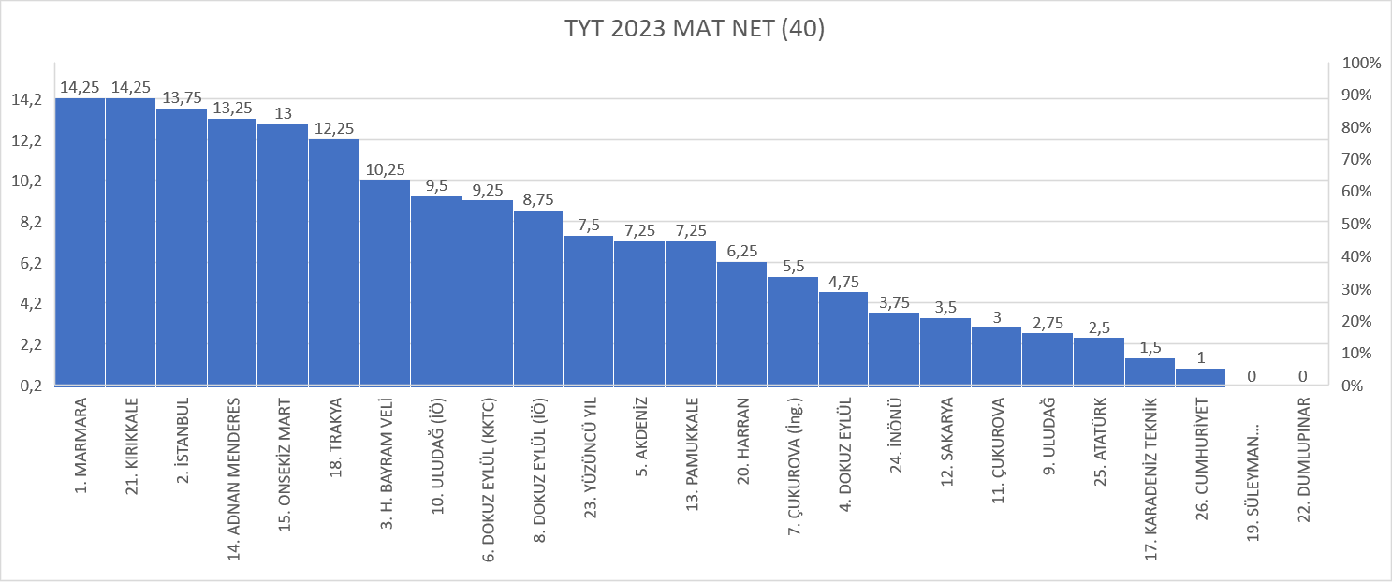

Ekonometri bölümlerine yerleştirilen son öğrencinin başarı durumu baz alınarak, TYT 2023 Matematik sınavından alınan en düşük netler incelendiğinde, bölümler arasındaki heterojenlik göze çarpmaktadır. Şekil 6’da görüldüğü gibi, 40 soruyu kapsayan Matematik TYT sınavı için, en yüksek net (14.25) Marmara Ün. ve Kırıkkale Ün. Ekonometri bölümü öğrencilerinde kaydedilmiştir. 10’un üzerinde net sayısı tespit edilen diğer bölümler, İstanbul Ün, Adnan Menderes Ün., Onsekiz Mart Ün., Trakya Ün., H. Bayram Veli Ü. Ekonometri Bölümü öğrencileridir.

2022 yılına göre TYT Matematik netlerinde artış olduğu belirtilmelidir. 2022 yılı için bölüm bazında net sayıları Şekil 9’da verilmiştir.

**Şekil 7. Taban Puana Göre Ekonometri Bölümlerinin TYT 2023 Türkçe Sınavı Netleri**

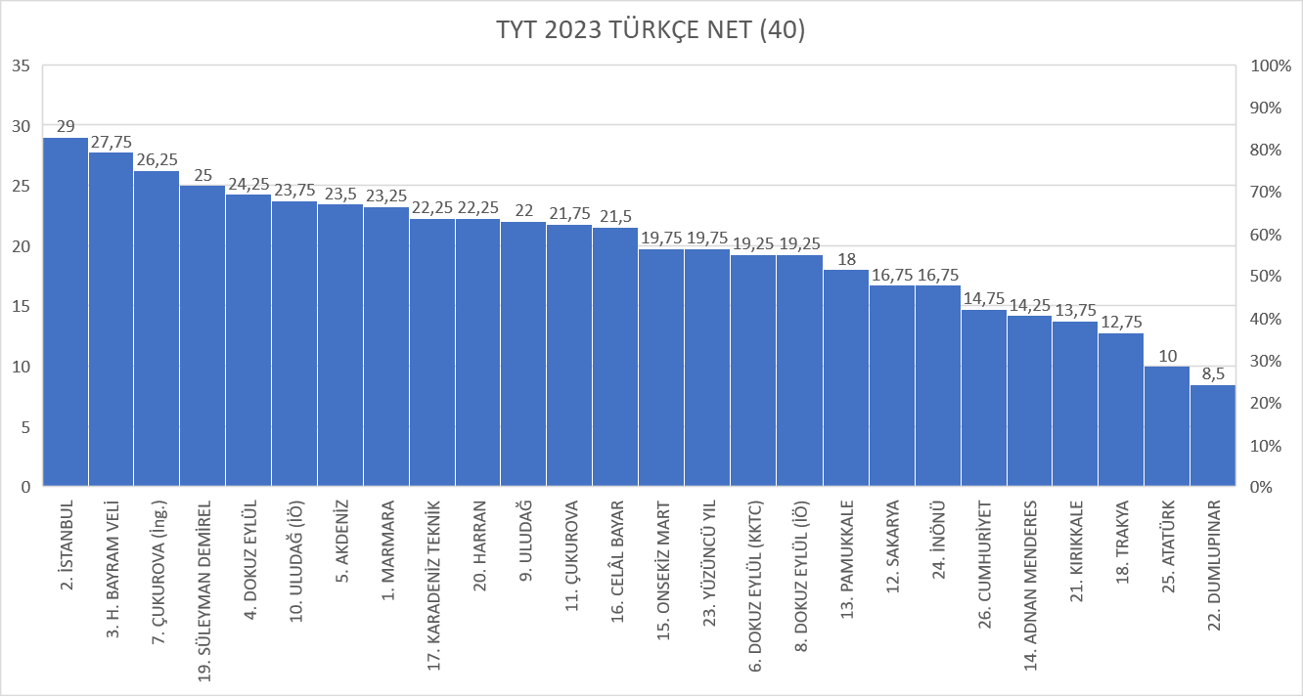

Benzer inceleme, bölümlere yerleştirilen son öğrencinin başarı durumu baz alınarak TYT 2023 Türkçe sınavı netleri için yapıldığında, TYT Matematik sonuçlarından daha başarılı bir tablo ortaya çıkmıştır. Şekil 7’ye göre, 40 soruyu kapsayan Türkçe TYT sonucunda, taban puanlar bazında en yüksek net İstanbul Ün. Ekonometri Bölümü’nde (29) olmak üzere, sırasıyla H. Bayram Veli (27.75), Çukurova İng. (26,25), Süleyman Demirel (25), Dokuz Eylül (24,25), Uludağ (İÖ) (23,75), Akdeniz (23,5), Marmara (23,25) Ekonometri bölümlerinde yüksektir.

2022 yılına kıyaslandığında TYT 2023 Türkçe netlerinde artış gözlemlenmiştir. 2022 yılı için bölüm bazında net sayıları Şekil 10’da verilmiştir.

**Şekil 8. Taban Puana Göre Ekonometri Bölümlerinin AYT 2023 Matematik Sınavı Netleri**

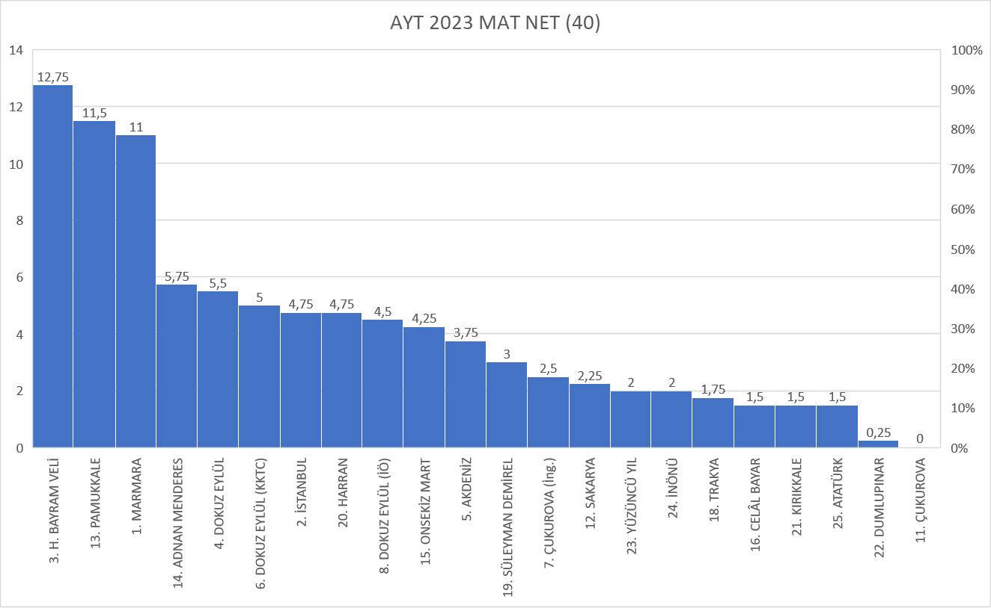

AYT 2023 Matematik sınavı için bölümlerin taban puanlarına dayalı netler incelendiğinde, üç bölümde net sayısının 10’un üzerinde (sırasıyla H. Bayram Veli, Pamukkale, Marmara Ün. Ekonometri Bölümleri) olduğu dikkat çekmektedir. Tüm bölümler için net sayıları Şekil 8’de verilmiştir.

**Şekil 9. Taban Puana Göre Ekonometri Bölümlerinin TYT 2022 Matematik Sınavı Netleri**

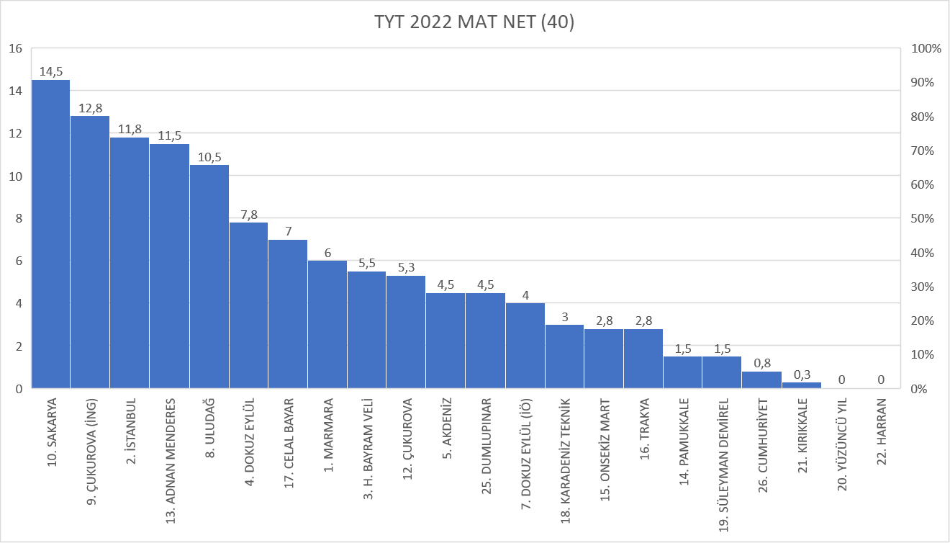

Şekil 9’a göre, TYT 2022 Matematik sınavı için bölümlerin taban puanlarına dayalı netler incelendiğinde, en yüksek net (14.5) Sakarya Ekonometri Bölümü’nde olmak üzere, Çukurova Ün. İng. Ekonometri, İstanbul Ün. Ekonometri, Adnan Menderes Ün. Ekonometri ve Uludağ Ün. Ekonometri bölümlerinde 10’un üzerinde net kaydedilmiştir.

**Şekil 10. Taban Puana Göre Ekonometri Bölümlerinin TYT 2022 Türkçe Sınavı Netleri**

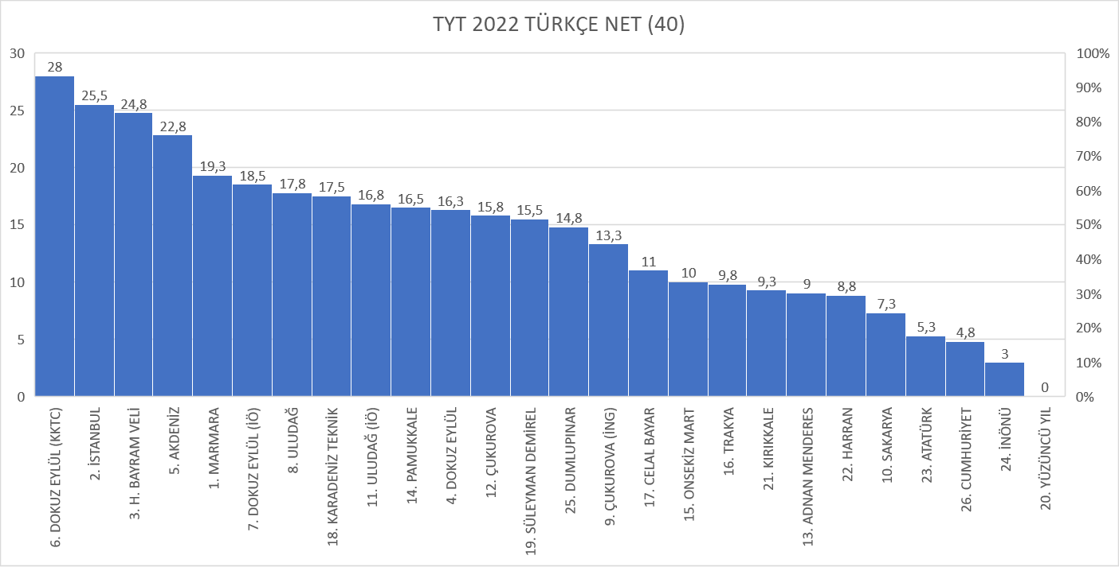

Şekil 10’a göre, TYT 2022 Türkçe sınavı için bölümlerin taban puanlarına dayalı netler incelendiğinde, en yüksek net KKTC uyruklu kontenjanı için Dokuz Eylül Ekonometri Bölümü’nde (28) olmak üzere, sırasıyla İstanbul Ün. (25,5), H. Bayram Veli Ün. (24,8), Akdeniz Ün. (22,8) Ekonometri bölümleri gelmektedir.

**Şekil 11. Taban Puana Göre Ekonometri Bölümlerinin AYT 2022 Matematik Sınavı Netleri**

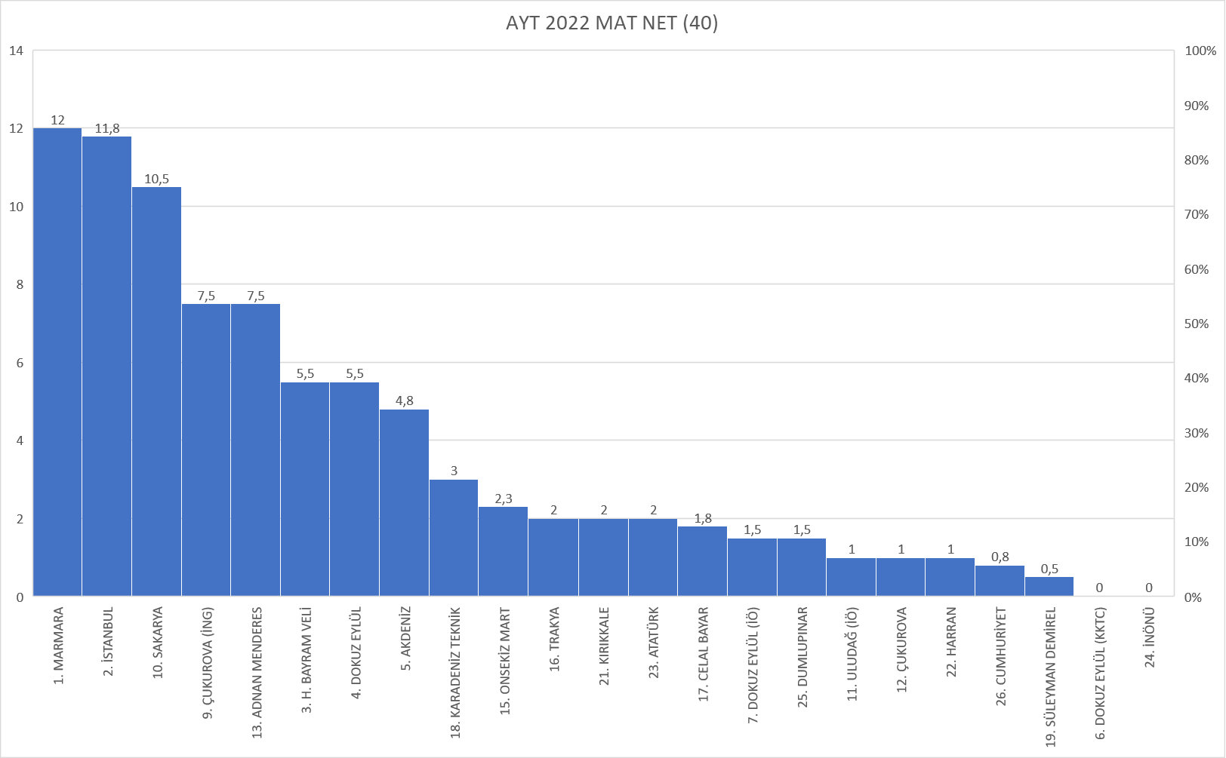

Şekil 11’de verilen AYT 2022 Matematik sınavı için bölümlerin taban puanlarına dayalı netler incelendiğinde, üç bölümde 10’un üzerinde (sırasıyla Marmara, İstanbul, Sakarya Ün. Ekonometri Bölümleri) olduğu tespit edilmiştir. Hem 2022 hem de 2023 yıllarında AYT matematik netlerin en yüksek başarı gözlemlenen bölüm Marmara Ün. Ekonometri Bölümü’dür.

**Şekil 12. Ekonometri Bölümlerinin AYT 2022-2023 Matematik Sınavı Netleri**

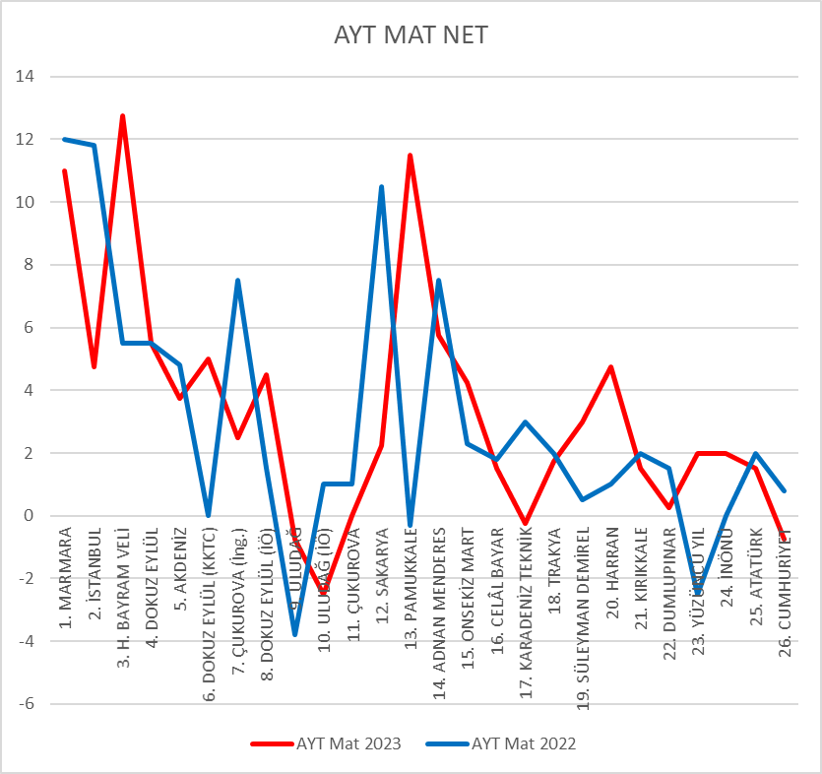

2022 ve 2023 yılları AYT Matematik netleri kıyaslandığında, Şekil 12’de görüldüğü gibi, 26 bölüm için genelleme yapılabilecek anlamlı bir farklılık tespit edilememiştir. Bazı bölümlerde geçen yıla göre net sayısında artış söz konusuyken, bazı bölümlerde düşüş tespit edilmiştir.

* 1. **2023 Yılı Öğrenci Tercih İstatistiklerine Göre Ekonometri Bölümlerinin Analizi**

Tercih istatistikleri incelendiğinde görülmektedir ki; Ekonometri bölümüne yerleşen öğrenciler, bölümü ortalama olarak 10’uncu sırada tercih etmiş, ortalama 7,5’uncu sırada yerleşmişlerdir.

Şekil 13’e göre, Ekonometri Bölümü’nde eğitim görmek isteyen öğrencilerin bölümü üst sıralarda tercih ettikleri anlaşılmaktadır. 2023 yılında Ekonometri bölümünü ilk tercih olarak talep eden öğrenci sayısı 886’dır. Ekonometri bölümleri için yapılan toplam 17345 tercihin 1/3’ü ilk beş sıradadır.

**Şekil 13. 2023 YKS’de Ekonometri Bölümlerinin Tercih Edilme Durumu**

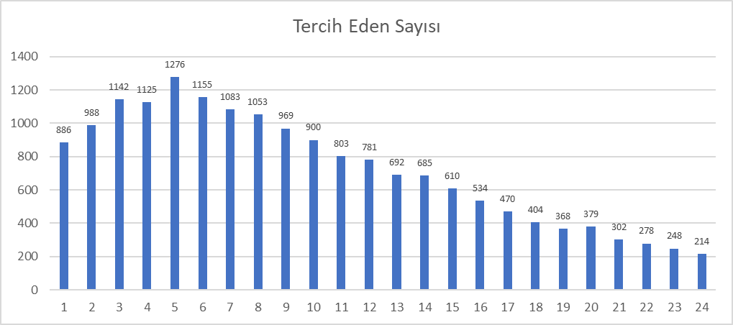

Şekil 14’te verilen yerleşme sırası yönünden bakıldığında da, en çok birinci tercihine yerleşenler (153 kişi) olmak üzere, öğrencilerin 2/3’ünün ilk sekiz tercihinde Ekonometri Bölümleri’ne yerleştiği anlaşılmaktadır.

**Şekil 14. 2023 YKS’de Ekonometri Bölümlerine Tercih Sırasına Göre Yerleşme Durumu**

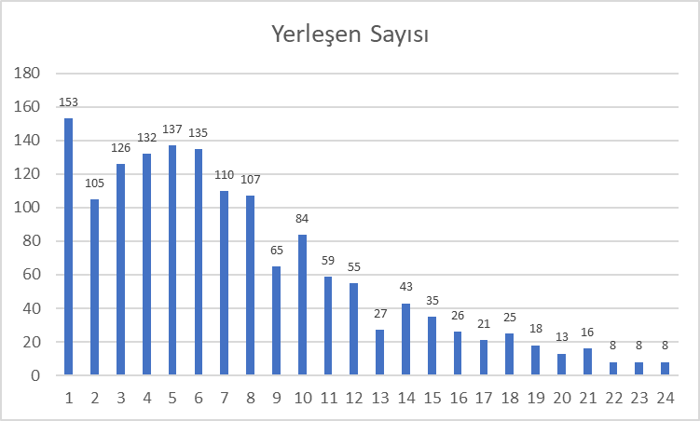

Şekil 15’te verildiği üzere, Ekonometri bölümlerine yerleşen öğrencilerin tercih ettikleri diğer bölümlere ilişkin istatistikler incelendiğinde, ön lisans programları dışında ilk sırada diğer Ekonometri bölümlerinin tercih edildiği, daha sonra sırasıyla İktisat, İşletme, Maliye ve Çalışma Ekonomisi-Endüstri İlişkileri bölümlerinin tercih edildiği anlaşılmaktadır.

**Şekil 15. 2023 YKS’de Ekonometri Bölümüne Yerleşen Öğrencilerin Diğer Programlar Tercihleri**

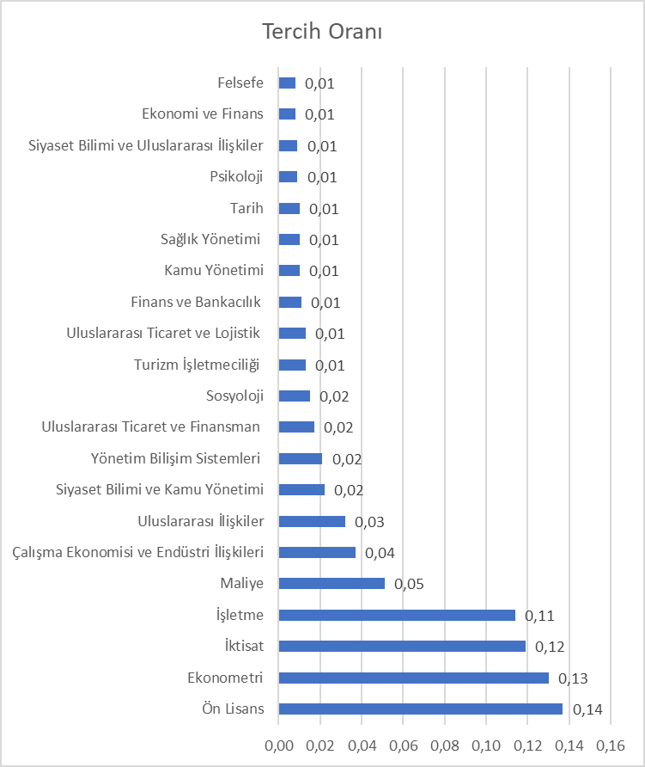

Şekil 13-15’te sunulan bulgular birlikte değerlendirildiğinde, Ekonometri bölümlerini tercih eden öğrencilerin bilinçli ve ısrarlı olarak bu bölümde eğitim görme niyetlerini ortaya koymaktadır. Bu bölüme yerleşen öğrenciler için bir Ekonometri bölümünde eğitim görmek öncelikli tercihtir.

**Şekil 16. 2023 YKS’de Ekonometri Bölümlerine Yerleşen Öğrencilerin Üniversite Tercihleri**

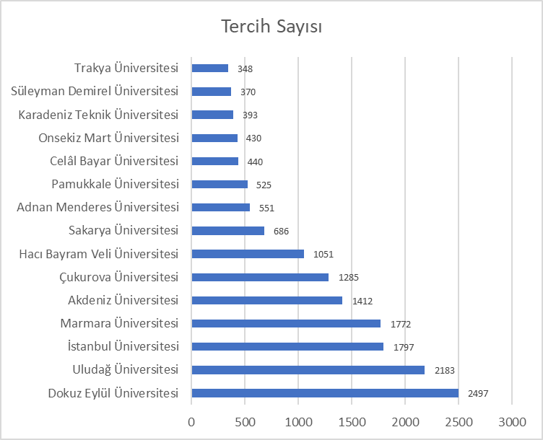

Ekonometri bölümlerine yerleşen öğrencilerin en çok tercih ettikleri üniversiteler, Dokuz Eylül Ün., Uludağ Ün., İstanbul Ün., Marmara Ün., Akdeniz Ün., Çukurova Ün. ve H. Bayram Veli’dir. En çok tercih edilen üniversiteler Şekil 16’da sunulmuştur. İlk iki üniversitede ikili eğitim uygulanması nedeniyle toplam kontenjanlarının yüksek olduğu belirtilmelidir.

**Şekil 17. 2023 YKS’de Ekonometri Bölümüne Yerleşen Öğrencilerin Kontenjan Başına Üniversite Tercih Durumları**

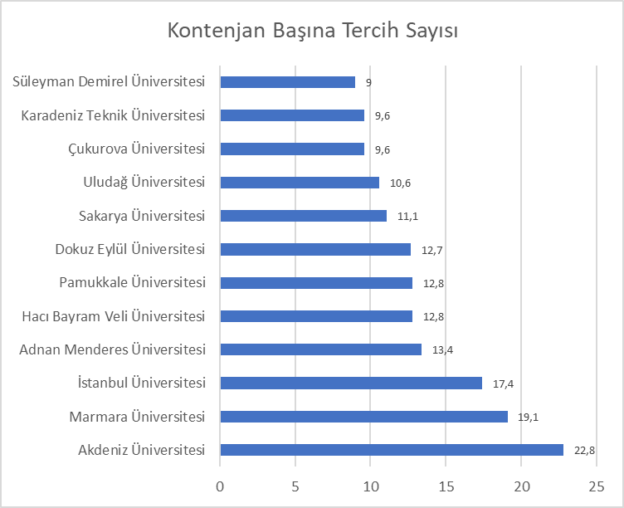

Şekil 17’ye dayalı olarak, bölüm kontenjanlarına göre tercih sayıları yönünden en çok Akdeniz Ün., Marmara Ün. ve İstanbul Ün. Ekonometri bölümlerine talep olduğu görülmektedir. Bu bölümlerin kontenjanları sırasıyla 62, 93 ve 103 kişidir.

**Tablo 1. Ekonometri Bölümüne Yerleşen Öğrencilerin Alternatif Bölüm Tercihleri**

|  |  |  |  |
| --- | --- | --- | --- |
| **KAYIT OLUNAN ÜNİVERSİTE** | **ALTERNATİF BÖLÜM 1** | **ALTERNATİF BÖLÜM 2** | **ALTERNATİF BÖLÜM 3** |
| İSTANBUL | İKTİSAT | İŞLETME | EKONOMETRİ |
| HARRAN | EKONOMETRİ | İKTİSAT | TARİH |
| ÇUKUROVA (İng) | EKONOMETRİ | İŞLETME | İKTİSAT |
| ÇUKUROVA | EKONOMETRİ | İKTİSAT | İŞLETME |
| ULUDAĞ (İÖ) | EKONOMETRİ | İKTİSAT | İŞLETME |
| MARMARA | İKTİSAT | İŞLETME | EKONOMETRİ |
| HACI BAYRAM VELİ | İKTİSAT | EKONOMETRİ | İŞLETME |
| YÜZÜNCÜ YIL | EKONOMETRİ | İKTİSAT | İŞLETME |
| PAMUKKALE | EKONOMETRİ | İŞLETME | İKTİSAT |
| İNÖNÜ | EKONOMETRİ | SİY. BİL.-KAMU YÖN. | İKTİSAT |
| ULUDAĞ | EKONOMETRİ | İKTİSAT | İŞLETME |
| ATATÜRK | EKONOMETRİ | İKTİSAT | İŞLETME |
| AKDENİZ | EKONOMETRİ | İKTİSAT | İŞLETME |
| KARADENİZ TEKNİK | EKONOMETRİ | İKTİSAT | İŞLETME |
| DOKUZ EYLÜL (İÖ) | EKONOMETRİ | İKTİSAT | İŞLETME |
| SAKARYA | EKONOMETRİ | İKTİSAT | İŞLETME |
| CUMHURİYET | EKONOMETRİ | İKTİSAT | MALİYE |
| DOKUZ EYLÜL | EKONOMETRİ | İKTİSAT | İŞLETME |
| SÜLEYMAN DEMİREL | EKONOMETRİ | İKTİSAT | MALİYE |
| KIRIKKALE | EKONOMETRİ | İKTİSAT | İŞLETME |
| ADNAN MENDERES | EKONOMETRİ | İKTİSAT | ÇALIŞMA EKONOMİSİ |
| DUMLUPINAR | EKONOMETRİ | İKTİSAT | İŞLETME |
| TRAKYA | EKONOMETRİ | İKTİSAT | İŞLETME |
| CELÂL BAYAR | EKONOMETRİ | İKTİSAT | MALİYE |
| ONSEKİZ MART | EKONOMETRİ | İKTİSAT | MALİYE |

Ekonometri bölümlerinin her biri için, öğrencilerin yerleştikleri bölüm dışında en çok tercih ettikleri ilk üç bölüm incelendiğinde, Tablo 1’de görüldüğü üzere, ilk sırada diğer Ekonometri bölümlerinin tercih edildiği, ikinci olarak İktisat bölümünün, üçüncü olarak İşletme bölümünün en çok tercih edildiği anlaşılmaktadır. Farklı olarak; İstanbul Ün. ve Marmara Ün. Ekonometri bölümü öğrencilerinde tercih önceliği sırasıyla İktisat, İşletme ve Ekonometri biçimindedir. Bu öğrenciler için üniversite seçimi, bölüm seçiminden önceliklidir. H. Bayram Veli Ün.’nde de tercih sıralaması İktisat, Ekonometri ve İşletme biçimindedir.

En çok tercih edilen diğer bölümler Maliye, Siyasal Bilgiler ve Kamu Yönetimi, Çalışma Ekonomisi bölümleridir. Listede Ekonometri alanına yakın olan İstatistik, Matematik gibi alanlar öne çıkmamaktadır. Bu durum, Ekonometri öğrencilerinin İktisadi ve İdari Bilimler alanında bir kariyer planlaması yaptıklarını ortaya koymaktadır.

Tablo 1’de özetlenen bilgiler, hem öğrencilerin Ekonometri bölümlerinde eğitim görme konusunda ısrarcı olduğunu hem de özellikle İktisat ve İşletme alanlarına ilgi duyduklarını göstermektedir. Bu bulguların, fakültelerin ve bölümlerin ortak ders, çift ana dal/yan dal, bölüm müfredatındaki alan dışı dersler ve seçimlik ders planlamalarında dikkate alınması, öğrenci memnuniyetini arttıracağı düşünülmektedir.

**Tablo 2. Ekonometri Bölümüne Yerleşen Öğrencilerin Alternatif Üniversite Tercihleri**

|  |  |  |  |
| --- | --- | --- | --- |
| **KAYIT OLUNAN ÜNİVERSİTE** | **ALTERNATİF ÜNİVERSİTE TERCİH 1** | **ALTERNATİF ÜNİVERSİTE TERCİH 2** | **ALTERNATİF ÜNİVERSİTE TERCİH 3** |
| İSTANBUL | İSTANBUL | MARMARA | MEDENİYET |
| ADNAN MENDERES | ADNAN MENDERES | SITKI KOÇMAN | DOKUZ EYLÜL |
| AKDENİZ | AKDENİZ | DOKUZ EYLÜL | ULUDAĞ |
| ATATÜRK | ATATÜRK | ERZURUM TEKNİK | ANADOLU |
| CELÂL BAYAR | CELAL BAYAR | DOKUZ EYLÜL | ADNAN MENDERES |
| CUMHURİYET | CUMHURİYET | CELAL BAYAR | KIRIKKALE |
| ÇUKUROVA | ÇUKUROVA | MERSİN | ALPARSLAN TÜRKEŞ |
| ÇUKUROVA (İng) | ÇUKUROVA | ALPARSLAN TÜRKEŞ | MERSİN |
| DOKUZ EYLÜL | DOKUZ EYLÜL | EGE | AKDENİZ |
| DOKUZ EYLÜL (İÖ) | DOKUZ EYLÜL | EGE | CELAL BAYAR |
| DUMLUPINAR | DUMLUPINAR | ADNAN MENDERES | ULUDAĞ |
| HACI BAYRAM VELİ | HACI BAYRAM VELİ | ANKARA | YILDIRIM BEYAZIT |
| HARRAN | HARRAN | DİCLE | MARDİN ARTUKLU |
| İNÖNÜ | İNÖNÜ | MALATYA TURGUT ÖZAL | ATATÜRK |
| KARADENİZ TEKNİK | KARADENİZ TEKNİK | TRABZON | RECEP TAYYİP ERDOĞAN |
| KIRIKKALE | KIRIKKALE | HACIBAYRAM | ANKARA |
| MARMARA | MARMARA | İSTANBUL | MEDENİYET |
| ONSEKİZ MART | ONSEKİZ MART | ADNAN MENDERES | BANDIRMA ONYEDİ EYLÜL |
| PAMUKKALE | PAMUKKALE | ADNAN MENDERES | DOKUZ EYLÜL |
| SAKARYA | SAKARYA | KOCAELİ | ULUDAĞ |
| SÜLEYMAN DEMİREL | SÜLEYMAN DEMİREL | ISPARTA UYGULAMALI BİL. | PAMUKKALE |
| TRAKYA | TRAKYA | NAMIK KEMAL | KIRKLARELİ |
| ULUDAĞ | ULUDAĞ | ONSEKİZ MART | DOKUZ EYLÜL |
| ULUDAĞ (İÖ) | ULUDAĞ | BURSA TEKNİK | BANDIRMA ONYEDİ EYLÜL |
| YÜZÜNCÜ YIL | YÜZÜNCÜ YIL | ATATÜRK | ULUDAĞ |

Öğrencilerin en çok tercih ettikleri üniversiteler de tespit edilerek, Tablo 2’de özetlenmiştir. Tüm Ekonometri bölümlerinde öğrencilerin en çok tercih ettikleri alternatif üniversiteler, yerleştikleri üniversitelerdir.

Marmara, İstanbul, H. Bayram Veli ve Karadeniz Teknik Ün. Ekonometri bölümlerine yerleşenler, bulundukları şehirlerdeki (İstanbul, Ankara ve Trabzon) üniversiteleri tercih etmişlerdir. Diğer bölümlerde ikinci ve üçüncü tercih olarak yakın şehirlerdeki üniversiteleri tercih edilmiştir. Bu istatistikler, bölümlerin hedef kitlelerini belirlemeleri yönünden önemlidir.

1. **SONUÇ**

Yapılan çok yönlü incelemeye dayalı olarak, Ekonometri Bölümü öğrencilerinin diğer İktisadi ve İdari Bilimler bölümleri arasında öncelikli olarak bu bölümde eğitim almak istedikleri anlaşılmaktadır. Bilinçli ve hevesli bir öğrenci kitlesi, verimli bir akademik eğitimin en önemli unsurlarından biri olduğundan, gerek öğrenciler gerek Ekonometri bölümü öğretim üyeleri nezdinde başarıyı arttıran bir değerdir.

Ekonometri Bölümü öğrencilerinin, kendi bölümleri dışında İktisat ve İşletme başta olmak üzere fakültelerindeki diğer bölümler ile yakın ilgili oldukları anlaşılmaktadır. Bu enformasyon; müfredat, seçimlik ders, YAP, ÇAP, ortak ders vb. planlamalarında dikkate alınarak, öğrenci memnuniyetini ve kurum aidiyetini arttırmanın mümkün olacağı vurgulanmalıdır.

YÖK ATLAS istatistikleri sadece üniversite adayları, öğretmenler, rehberlik uzmanları tarafından yararlanılabilecek bilgiler olmayıp; üniversite, fakülte ve bölüm yöneticileri için de önemli ip uçları içermektedir. Bu istatistiklerin, ön lisans, lisans ve lisansüstü eğitim programlarının planlanması kapsamında öğretim elemanları tarafından her yıl analiz edilerek; eğitim sürecinin etkinliğini ve kalitesini arttıracak iyileştirmelerde dikkate alınması rutin bir uygulama olmalıdır.

**KAYNAKÇA**

Arslan, F. & Üzülmez, M. (2020). Öğrenci Tercihlerine Göre Manisa Celal Bayar Ünıversitesi’nin Etki Alanındaki Değişimler (2000 – 2019). *Doğu Coğrafya Dergisi*, 25(43) 31-48

Asmalı, M. (2020). General Picture Of English Language Teaching Programs and Students in Turkey. *Yükseköğretim Ve Bilim Dergisi*, (2), 264-275.

Aydemir, A., & Ustaoğlu Çelik, A. (2021). Türkiye’de Sosyal Bilgiler Öğretmenliği Lisans Programlarına Yerleşenlerin Yükseköğretim Girdi Göstergelerinin İncelenmesi. *Yıldız Journal Of Educational Research*, *6*(1), 21-33.

Çelik, H., Akkan, T., Olcay, T., & Akkan, Ö. K. (2022). Yüksek Taban Puanlı Mekatronik Ön Lisans Programlarının: Üniversite, Şehir ve Öğrenci Tercihleri Perspektifinde İncelenmesi. *Anadolu Üniversitesi Mesleki Eğitim Ve Uygulama Dergisi*, *1*(2), 54-68.

Çokişler, N. (2022). YKS 2022 Sonuçları Ardından Turist/Turizm Rehberliği Programları Üzerine Bir Değerlendirme. *Anatolia: Turizm Araştırmaları Dergisi*, *33*(2), 146-154.

Eriş, E. & Ağan, M. (2020). Türkiye’deki İç Mimarlık Eğitim Programlarının Karşılaştırılmalı Analizi: Mesleki Kimlik Karmaşasının İncelenmesi. *Mimarlık Ve Yaşam*, *5*(2), 423-439.

Kadirhanoğulları, M. K., & Özay, E. (2023). YKS 2022 Biyoloji Öğretmenliği Programına Yerleşen Öğrencilerin Üniversite Tercihlerini Etkileyen Faktörlerin Karar Ağacı İle Sınıflandırılması. *Uluslararası Bilim ve Eğitim Dergisi*, *6*(1), 65-82.

Karaçor, B. (2023). Türkiye’de Makine Mühendisliği Eğitimi Veren Üniversitelerin Mevcut Durumunun Araştırılması. *Üniversite Araştırmaları Dergisi*, *6*(2), 191-198.

Kaya, R. R., & Alkan, A.  (2019). Türkiye’de Sağlık Yönetimi Bölümünü Tercih Eden Öğrencilerin Coğrafi Profillerinin Tespiti. *4. Uluslararası Sağlık Bilimleri Ve Yönetimi Kongresi*. 415-420

Kılıç, N. (2023). Cumhuriyet’in 100. Yılında Türkiye’de İletişim Fakültelerinde Verilen İletişim Eğitimi Üzerine Bir Betimleme. *Afyon Kocatepe Üniversitesi Sosyal Bilimler Dergisi*, *25* (100. Yılında Cumhuriyet Özel Sayısı), 83-93.

Kiriş, H., & Gül, H. (2017). Büyük Veri Analizi Temelinde Türkiye’de Siyaset Bilimi Ve Kamu Yönetimi (SBKY) İle Kamu Yönetimi (KY) Bölümleri Sıralaması ve Değerlendirmesi. *Süleyman Demirel Üniversitesi İktisadi Ve İdari Bilimler Fakültesi Dergisi*, *22* (Kayfor 15 Özel Sayısı), 2109-2131.

Koç, Z. & Şıngır, H. (2022). Türkiye ve KKTC’deki Üniversitelerin Rehberlik ve Psikolojik Danışmanlık Lisans Programlarına Yönelik Bir Durum İncelemesi. *Gazi Üniversitesi Gazi Eğitim Fakültesi Dergisi*, *42*(1), 621-668.

Şimşek, A., Solmaz, R., & Güleç, E. (2020). YÖK Atlas Verilerine Göre Gastronomi Ve Mutfak Sanatları Bölümlerinin Değerlendirilmesi: Ege Bölgesi Örneği. *Uluslararası Global Turizm Araştırmaları Dergisi*, *4*(2), 127-137.

Üzülmez, M., & Arslan, F. (2019). YÖKATLAS Veri Tabanına Göre Bandırma Onyedi Eylül Üniversitesi’nin Etki Alanı. *2. Uluslararası Bandırma Ve Çevresi Sempozyumu*, 308-325.

Yağcı, A., & Güney, E. (2022). Yükseköğretim Program Atlas (2021) Verilerine Göre Özel Güvenlik ve Koruma Programının Değerlendirilmesi. *Avrasya Sosyal Ve Ekonomi Araştırmaları Dergisi*, *9*(3), 152-173.

Yılmaz, A., & Çifçi, T. (2021). Coğrafya Öğretmenliğinin Öğrenci Tercihi Açısından YÖK ATLAS Verilerine Göre Değerlendirilmesi: Marmara Üniversitesi Örneği (2016-2020). *International Journal Of Geography And Geography Education*, (44), 38-54.

Yücel, A., & Çifçi, T. (2021) YÖK ATLAS Verilerine Göre Ankara Üniversitesi Dil ve Tarih-Coğrafya Fakültesi Coğrafya Bölümü Öğrenci Profili. *Isoeva–5*, 692.